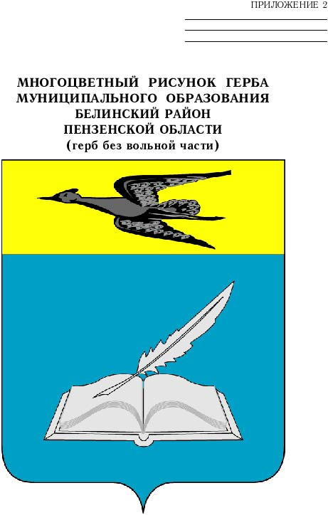

АДМИНИСТРАЦИЯ БЕЛИНСКОГО РАЙОНА
ПЕНЗЕНСКОЙ ОБЛАСТИ
ПОСТАНОВЛЕНИЕ

от | 15 сентября 2016 г. | № | 755
 | г. Белинский

О внесении изменений в постановление администрации
Белинского района Пензенской области от 11.02.2016 № 104
«Об утверждении Порядка представления льготного питания учащимся муниципальных общеобразовательных организаций Белинского района»

В соответствии с Федеральным законом от 06.10.2003 № 131-ФЗ «Об общих принципах организации местного самоуправления в Российской Федерации», Федеральным законом от 29.12.2012 № 273–ФЗ «Об образовании в Российской Федерации» (с последующими изменениями), руководствуясь Уставом Белинского района Пензенской области, муниципальной программой «Развитие системы образования Белинского района на 2014-2018 годы», утвержденной постановлением администрации Белинского района Пензенской области от 06.11.2013 № 1074, в целях обеспечения социальной гарантии прав детей на получение горячего питания в муниципальных общеобразовательных организациях Белинского района, Администрация Белинского района постановляет:

1. Внести изменение в постановление администрации Белинского района Пензенской области от 11.02.2016 № 104 «Об утверждении Порядка представления льготного питания учащимся общеобразовательных организаций Белинского района», изложив абзац первый пункт 10 главы 3 в следующей редакции:
«10. Денежные средства на льготное питание учащихся из бюджета Белинского района в размере 20 рублей за один обед (на одного учащегося) поступают в виде субсидий перечислением на счет образовательной организации».
2. Настоящее постановление вступает в силу после его подписания.
3. Контроль за исполнением настоящего постановления возложить на заместителя главы администрации района по социальным вопросам.

Глава администрации В.Е. Чернышов

